**Ujian Backend jakarta**

1. Buat API untuk memenuhi kebutuhan tampilan dibawah :

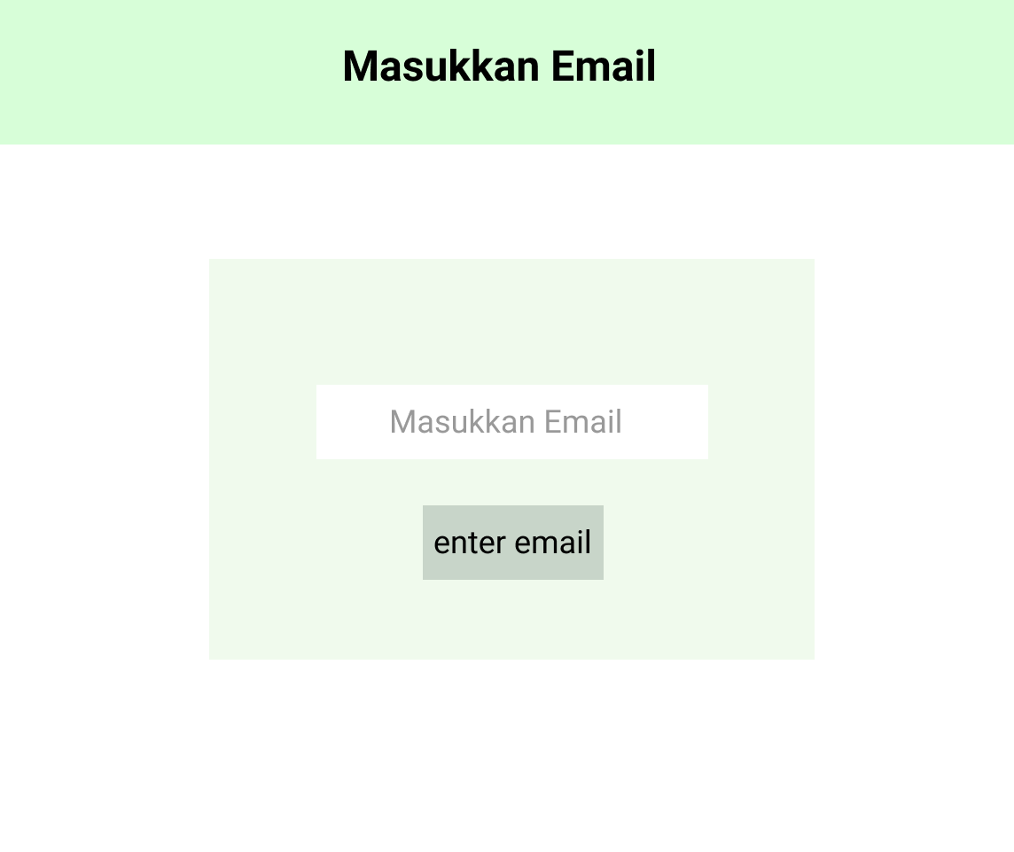

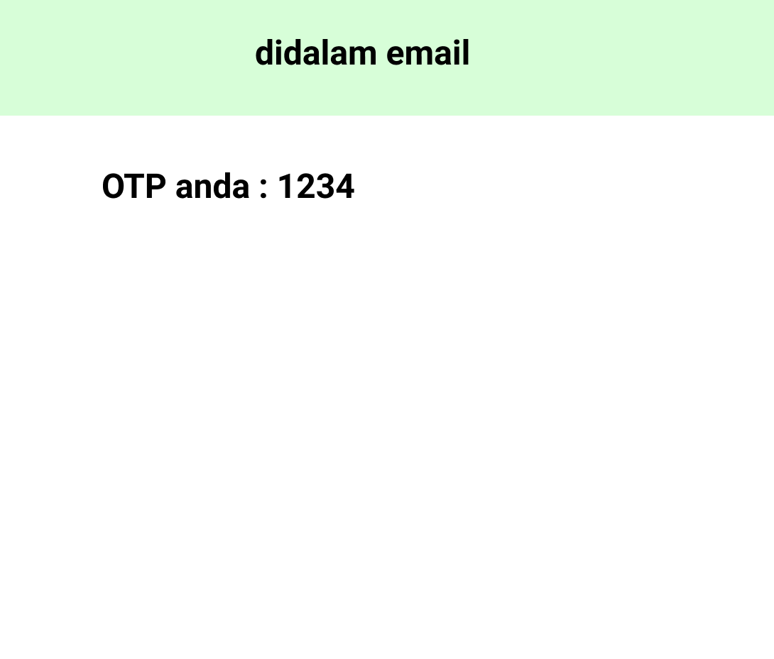

1. buatlah api untuk memenuhi tampilan dibawah ini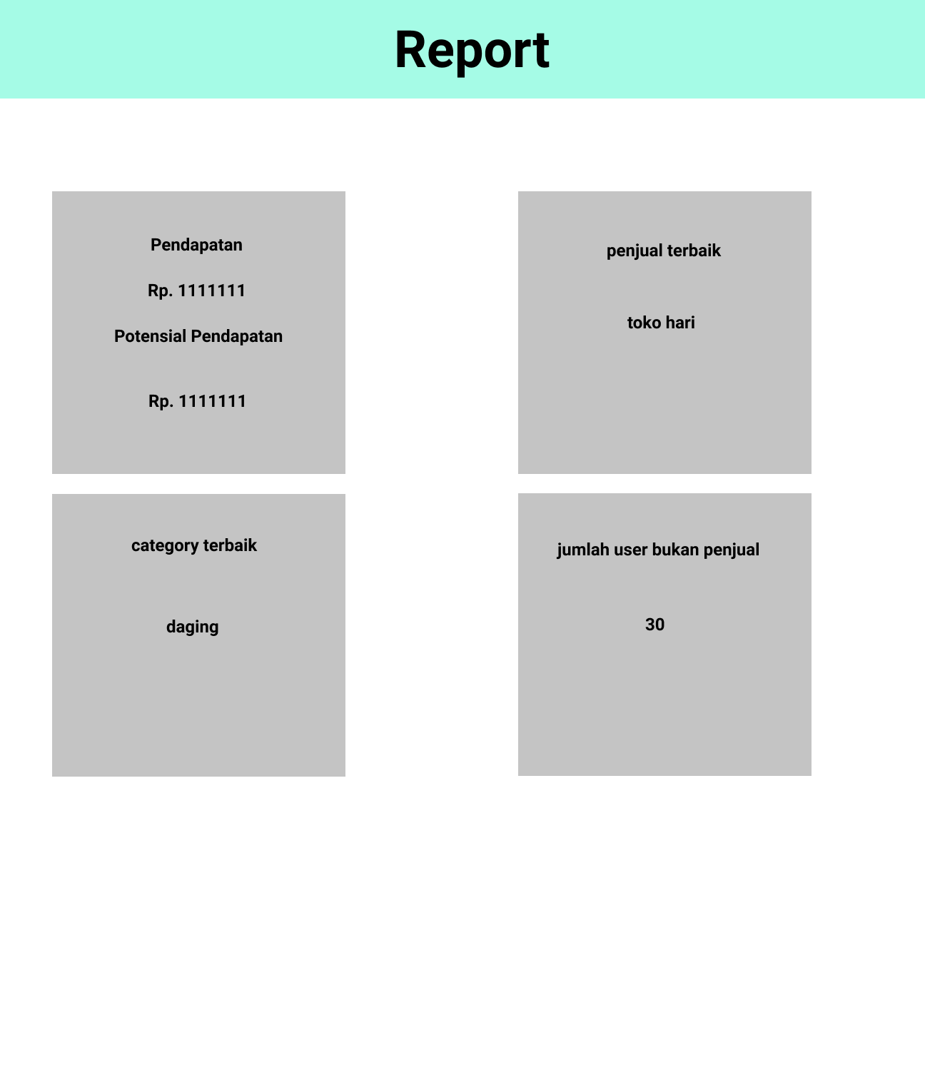

* pendapatan sekarang dan potensial pendapatan

Pendapatan diambil dari transaksi detail dengan status finished

Untuk potensial pendapatan diambil dari semua status dari transaksi detail

perhitungannya diambil dari = quantity * harga *10%

Karena perushaan mengambil 10 persen dari pembayaran

* Penjual terbaik

Penjual terbaik adalah penjual yang paling banyak selesai menjual barang ditandai dengan status finished

* Best category

Category terbaik adalah catergory yang terjual ditandai dengan status finished

* Jumlah user yang bukan penjual

1. Best 6 product beserta namatoko

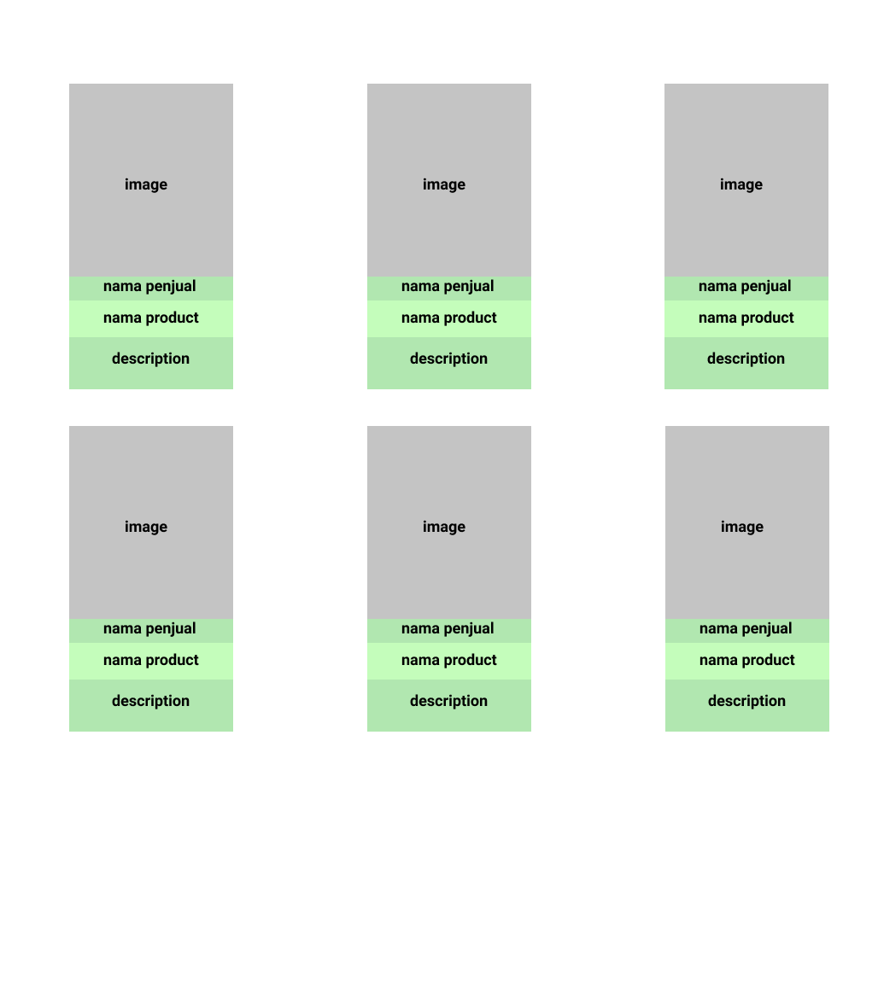

Link database :

<https://drive.google.com/file/d/1cF3eDKBD036wETZrLV2p9PRNCvL6LaIT/view?usp=sharing>

kirim github ke :

dinotestes12@gmail.com